Министерство образования и науки Республики Татарстан
Государственное автономное профессиональное образовательное учреждение
«Сабинский аграрный колледж»

Фонд оценочных средств
по учебной дисциплине

ОП15. Компьютерная Инженерная графика

по специальности

35.02.16 ЭКСПЛУАТАЦИЯ И РЕМОНТ СЕЛЬСКОХОЗЯЙСТВЕННОЙ ТЕХНИКИ И ОБОРУДОВАНИЯ

2024
Фонд оценочных средств разработан на основе «Федерального государственного образовательного стандарта» среднего профессионального образования по специальности 35.02.16 Эксплуатация и ремонт сельскохозяйственной техники и оборудованияи рабочей программы учебной дисциплиныОП15Компьютерная инженерная графика

ОДОБРЕН
на предметно-цикловой комиссии

Протокол № 1 от «31» августа 2023 г.

ОБСУЖДЕНО И ПРИНЯТО
на педагогическом совете ГАПОУ Сабинский аграрный колледж»
Протокол № 1 от «31 » августа 2023 г.

Составитель: преподаватель ГАПОУ «Сабинский аграрный колледж» Габтрахимов Ильшат Маратович

СОДЕРЖАНИЕ
стр.
1. Паспорт фонда оценочных средств
4

2.Результаты учебной дисциплины, подлежащие, проверке
6

3.Контроль и оценка результатов освоения
дисциплины 9

4. Контрольно-оценочные средства для
текущего контроля 12

5.УСЛОВИЯ ПРОВЕДЕНИЯ ПРОМЕЖУТОЧНОЙ АТТЕСТАЦИИ 41

- Паспорт фонда оценочных средств
Фонд оценочных средств (ФОС) предназначен для контроля и оценки образовательных достижений обучающихся, освоивших программу дисциплины ОП15 Компьютерная инженерная графика.
ФОС включают контрольные материалы для проведения промежуточной аттестации в форме дифференцированного зачёта.
ФОС разработаны в соответствии с программой подготовки специалистов среднего звена по специальности 35.02.16 Эксплуатация и ремонт сельскохозяйственной техники и оборудованияпрограммой дисциплины ОП15 Компьютерная инженерная графика.
1. Конечными результатами освоения учебной дисциплины являются знания и умения обучающегося.
2. Конечные результаты являются объектом оценки в процессе аттестации по учебной дисциплине. Формой аттестации по учебной дисциплине является дифференцированный зачет.
В процессе освоения программы учебной дисциплины осуществляется текущий контроль.
3. Конечные результаты учебной дисциплины являются ресурсом для формирования следующих компетенций:
- профессиональных:
ПК 1.1. Выполнять монтаж, сборку, регулирование и обкатку сельскохозяйственной техники в соответствии с эксплуатационными документами, а также оформление документации о приемке новой техники;
ПК 1.2. Выполнять регулировку узлов, систем и механизмов двигателя и приборов электрооборудования в соответствии с правилами эксплуатации;
ПК 1.3. Осуществлять подбор почвообрабатывающих, посевных, посадочных и уборочных машин, а также машин для внесения удобрений, средств защиты растений и ухода за сельскохозяйственными культурами, в соответствии с условиями работы;
ПК 1.4. Выполнять настройку и регулировку почвообрабатывающих, посевных, посадочных и уборочных машин, а также машин для внесения удобрений, средств защиты растений и ухода за сельскохозяйственными культурами для выполнения технологических операций в соответствии с технологическими картами;
ПК 1.5. Выполнять настройку и регулировку машин и оборудования для обслуживания животноводческих ферм, комплексов и птицефабрик;
ПК 1.6. Выполнять настройку и регулировку рабочего и вспомогательного оборудования тракторов и автомобилей в соответствии требованиями к выполнению технологических операций;
ПК 3.1. Проводить диагностирование неисправностей сельскохозяйственных машин и механизмов и другого инженерно-технологического оборудования в соответствии с графиком проведения технических обслуживаний и ремонтов;
ПК 3.2. Определять способы ремонта сельскохозяйственной техники в соответствии с ее техническим состоянием;
ПК 3.3. Оформлять заявки на материально-техническое обеспечение технического обслуживания и ремонта сельскохозяйственной техники в соответствии с нормативами;
ПК 3.4. Подбирать материалы, узлы и агрегаты, необходимые для проведения ремонта;
ПК 3.5. Осуществлять восстановление работоспособности или замену детали/узла сельскохозяйственной техники в соответствии с технологической картой;
ПК 3.6. Использовать расходные, горюче-смазочные материалы и технические жидкости, инструмент, оборудование, средства индивидуальной защиты, необходимые для выполнения работ;
ПК 4.2. Планировать выполнение работ персоналом машинно-тракторного парка в соответствии с технологической картой.
ПК 4.3. Организовывать работу персонала машинно-тракторного парка в соответствии с производственными планами.
- общих:
ОК1Выбирать способы решения задач профессиональной деятельности, применительно к различным контекстам;
ОК2 Осуществлять поиск, анализ и интерпретацию информации, необходимой для выполнения задач профессиональной деятельности;
ОК9 Использовать информационные технологии в профессиональной деятельности;

2.Результаты учебной дисциплины, подлежащие, проверке
В результате аттестации по учебной дисциплине осуществляется комплексная проверка следующих умений и знаний, а также динамика формирования общих компетенций:
Результаты обучения: умения, знания и общие компетенции (желательно сгруппировать и проверять комплексно, сгруппировать умения и общие компетенции) | Показатели оценки результата  Следует сформулировать показатели  Раскрывается содержание работы | Форма контроля и оценивания  Заполняется в соответствии с разделом 4 УД
ОК1Выбирать способы решения задач профессиональной деятельности, применительно к различным контекстам; | Рациональность планирования и организация деятельности при выполнении работ | Оценка выполнения практического задания.
ОК2 Осуществлять поиск, анализ и интерпретацию информации, необходимой для выполнения задач профессиональной деятельности; | Рациональное распределение времени при выполнении работ. Организация рабочего места. Выбор материалов в соответствии с видом работ. | Оценка выполнения графической работы.
ОК9 Использовать информационные технологии в профессиональной деятельности; | Соответствие выбранных информационно-коммуникационных технологий при обучении, оформлении документации. | Оценка выполнения графической работы
ПК 1.1. Выполнять монтаж, сборку, регулирование и обкатку сельскохозяйственной техники в соответствии с эксплуатационными документами, а также оформление документации о приемке новой техники; | Обоснованность применения различных способов и методов при выполнении профессиональных действий, отвечать за выполненную работу. | Оценка выполнения графической работы.
ПК 1.2. Выполнять регулировку узлов, систем и механизмов двигателя и приборов электрооборудования в соответствии с правилами эксплуатации; | Воспроизведение условных изображений технологического оборудования | Оценка выполнения графической работы
ПК 1.3. Осуществлять подбор почвообрабатывающих, посевных, посадочных и уборочных машин, а также машин для внесения удобрений, средств защиты растений и ухода за сельскохозяйственными культурами, в соответствии с условиями работы; | Чтение чертежей общего вида и сборочных чертежей. Выполнение рабочих чертежей деталей по сборочному чертежу | Оценка выполнения графической работы
ПК 1.4. Выполнять настройку и регулировку почвообрабатывающих, посевных, посадочных и уборочных машин, а также машин для внесения удобрений, средств защиты растений и ухода за сельскохозяйственными культурами для выполнения технологических операций в соответствии с технологическими картами; | Оформление сборочного чертежа. Составление и оформление спецификации. | Оценка выполнения графической работы
ПК 1.5. Выполнять настройку и регулировку машин и оборудования для обслуживания животноводческих ферм, комплексов и птицефабрик; | Формулировка требований основных стандартов ЕСКД группы «Общие правила выполнения чертежей». Общие требования к выполнению текстовых документов по ГОСТ 2.105-95 | Оценка выполнения графической работы
ПК 1.6. Выполнять настройку и регулировку рабочего и вспомогательного оборудования тракторов и автомобилей в соответствии требованиями к выполнению технологических операций; | Воспроизведение условных графических обозначений общего применения в схемах по ГОСТ 2.721-74 | Оценка выполнения графической работы
ПК 3.1. Проводить диагностирование неисправностей сельскохозяйственных машин и механизмов и другого инженерно-технологического оборудования в соответствии с графиком проведения технических обслуживаний и ремонтов; | Воспроизведение условных изображений элементов зданий и сооружений по ГОСТ 21.107-78 | Оценка выполнения графической работы
ПК 3.2. Определять способы ремонта сельскохозяйственной техники в соответствии с ее техническим состоянием; | Формулировка требований основных стандартов ЕСКД группы «Общие правила выполнения чертежей». Общие требования к выполнению текстовых документов по ГОСТ 2.105-95 | Оценка выполнения графической работы
ПК 3.3. Оформлять заявки на материально-техническое обеспечение технического обслуживания и ремонта сельскохозяйственной техники в соответствии с нормативами; | Воспроизведение условных графических обозначений общего применения в схемах по ГОСТ 2.721-74 | Оценка выполнения графической работы
ПК 3.4. Подбирать материалы, узлы и агрегаты, необходимые для проведения ремонта; | Воспроизведение условных изображений элементов зданий и сооружений по ГОСТ 21.107-78 | Оценка выполнения графической работы
ПК 3.5. Осуществлять восстановление работоспособности или замену детали/узла сельскохозяйственной техники в соответствии с технологической картой; | Рациональное распределение времени при выполнении работ. Организация рабочего места. Выбор материалов в соответствии с видом работ | Оценка выполнения графической работы
ПК 3.6. Использовать расходные, горюче-смазочные материалы и технические жидкости, инструмент, оборудование, средства индивидуальной защиты, необходимые для выполнения работ; | Обоснованность применения различных способов и методов при выполнении профессиональных действий, отвечать за выполненную работу. | Оценка выполнения графической работы
ПК 4.2. Планировать выполнение работ персоналом машинно-тракторного парка в соответствии с технологической картой. | Воспроизведение условных графических обозначений общего применения в схемах по ГОСТ 2.721-74 | Оценка выполнения графической работы
ПК 4.3. Организовывать работу персонала машинно-тракторного парка в соответствии с производственными планами. | Рациональное распределение времени при выполнении работ. Организация рабочего места. Выбор материалов в соответствии с видом работ | Оценка выполнения графической работы

3.Контроль и оценка результатов освоения дисциплины
3.1.Формы и методы оценивания
Предметом оценки служат умения и знания, предусмотренные ФГОС по дисциплинеОП15Компьютерная инженерная графика, направленные на формирование общих и профессиональных компетенций.
Текущий контроль по дисциплинеОП15Компьютерная инженерная графикаосуществляется на учебных занятиях в ходе изучения каждой темы в виде устного и письменного контроля, выполнения практических работ, тестирования.
Промежуточный контроль проводится в8-омучебном семестре в форме дифференцированного зачета.

3.2.Программа контрольно-оценочных мероприятий за период изучения по дисциплине

№ п/п | Контрольно- оценочное мероприятие | Объект контроля (темы/компетенции) | Контролируемые У, З, ОК, ПК | Форма контроля
1 | Текущий контроль | Тема 1.1  Назначение графического редактора КОМПАС-ГРАФИК | У5,З4 | Графическая работа
2 | Текущий контроль | Тема 1.2.  Построения на плоскости | У1-У5, З4 | Практическая работа
3 | Текущий контроль | Тема 1.3.  Знакомство с возможностями подсистемы трехмерного система координат | У2,З1-З5 | Графическая работа

3.3.Критерии и шкалы оценивания в результате изучения дисциплины при проведении текущего контроля и промежуточной аттестации:
Шкалы оценивания | Критерии оценивания
5 (отлично) | Обучающийся правильно ответил на теоретические и практические вопросы. Показал отличные знания в рамках учебного материала. Показал отличные умения и владения навыками применения полученных знаний и умений при выполнении упражнений, иных заданий. Ответил на все дополнительные вопросы.
4 (хорошо) | Обучающийся с небольшими неточностями ответил на теоретические вопросы, показал хорошие знания в рамках учебного материала. Выполнил с небольшими неточностями практические задания. Показал хорошие умения и владения навыками применения полученных знаний и умений при овладении учебного материала. Ответил на большинство дополнительных вопросов.
3 (удовлетворительно) | Обучающийся с существенными неточностями ответил на теоретические вопросы. Показал удовлетворительные знания в рамках учебного материала. С существенными неточностями выполнил практические задания. Показал удовлетворительные умения и владения навыками применения полученных знаний и умений при овладении учебного материала. Допустил много неточностей при ответе на дополнительные вопросы.
2 (неудовлетворительно) | Обучающийся при ответе на теоретические вопросы и при выполнении практических заданий продемонстрировал недостаточный уровень знаний и умений при решении задач в рамках учебного материала. При ответах на дополнительные вопросы было допущено множество неправильных ответов.
Критерии оценивания тестовых заданий:
5 (отлично) | Выполнено 85% - 100% теста.
4 (хорошо) | Выполнено 65% - 84% теста.
3 (удовлетворительно) | Выполнено 50% - 64% теста.
2 (неудовлетворительно) | Выполнено менее 50% теста.

4. Контрольно-оценочные средства для текущего контроля.
4.1.Задания текущего контроля
Практическая работа №1.
Тема: Выполнение чертежа и деталирование чертежа.
Наименование работы: Вычерчивание контура детали с делением окружности наравные части.
Цель:Вычертить контур детали и разделить окружности на равные части.
Задачи: - Построить чертеж «Решетки»
- Указать размеры на чертеже
Норма времени: 2 часа.
Методические указания по выполнению работы:
- Анализ формы чертежа.
- Определение размеров поверхностей
- Определение последовательности построения.
- Выполнение построений.
- Простановка размеров
- Заполнение основной надписи
Построение чертежа.
- Выбор формата - А4, вертикальный.
- На компактной панели выбираем окно ГЕОМЕТРИЯ, щелкнув по нему левой кнопкой мыши. В инструментальной панели выбираем – ОКРУЖНОСТЬ.
На панели свойств задаем габаритный размер детали – диметр 150, стиль линии- тонкая. Выбираем окружность с осями.
Вторая окружность – диаметр 110, стиль линии - осевая;
Третья - диаметр 80, стиль линии - основная; Четвертая - диаметр 56, стиль линии - осевая; Пятая - диаметр 28, стиль линии - основная.

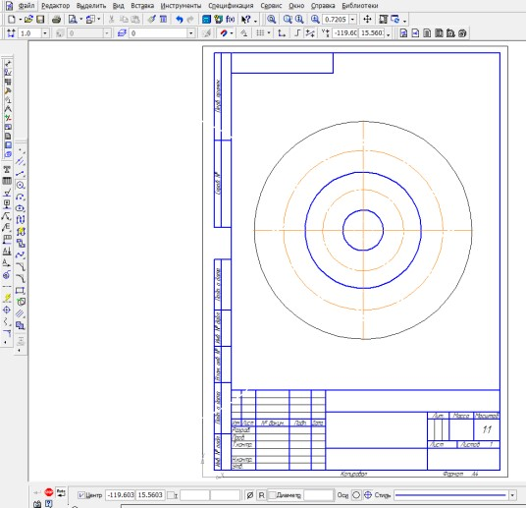
- Начертим на окружности диаметром 56 мм четыре окружности диаметром 10 мм. Для этого в инструментальной панели выберем команду ВСПОМОГАТЕЛЬНЫЕ ПРЯМЫЕ. Зададим на панели свойств угол наклона прямой – 45 градусов и установим ее в центре, на пересечении центровых.
Начертим окружность диаметром 10 мм.
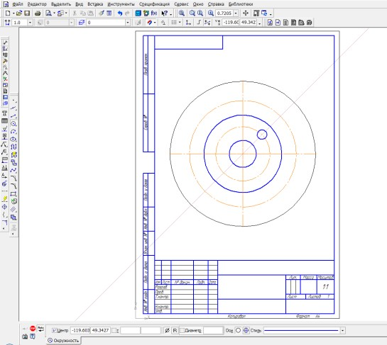
- Выделим окружность диаметром 10 мм, щелкнув по ней левой кнопкой мыши. В главном меню выбираем вкладку РЕДАКТОР – КОПИЯ – ПО ОКРУЖНОСТИ. На панели свойств зададим количество копий – 4, режим – вдоль всей окружности. Щелкнув по центру окружности, получаем фантом изображения окружностей. Сохраняем результат, щелкнув по ярлыку – СОЗДАТЬ ОБЪЕКТ.
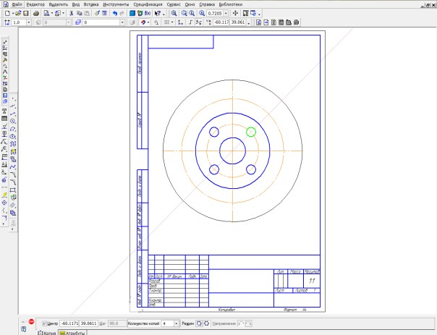
- Впишем в окружность диаметром 150мм равносторонний семиугольник. Для этого в панели ГЕОМЕТРИЯ выбираем команду – ПРЯМОУГОЛЬНИК. Нажимаем на вкладку, она разворачивается, выбираем из предложенных команд – МНОГОУГОЛЬНИК. На панели свойств задаем следующие параметры: количество вершин -7, по описанной окружности, диаметр 150. Щелкнув по центру окружности, разворачиваем многоугольник в заданном положении.
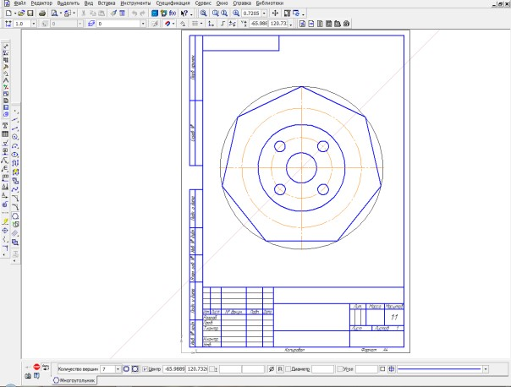
- Начертим контур выреза. Для этого при помощи команды параллельные прямые зададим расстояние -28, отложив его от вертикальной центровой. На панели свойств, следует набрать расстояние 14.
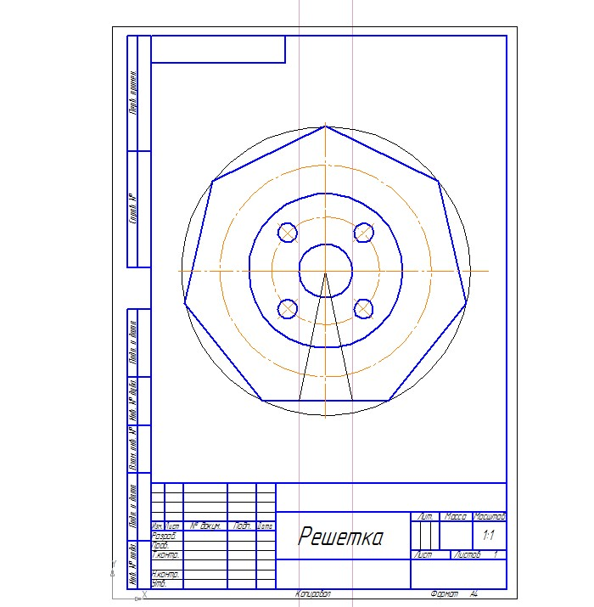
Через точки пересечения окружности с параллельными прямыми, проведем две тонкие линии к центру окружности. Используя команду ДУГА, начертим дугу в нижней части детали. На панели свойств указать – диаметр 110, и провести в заданном месте дугу.
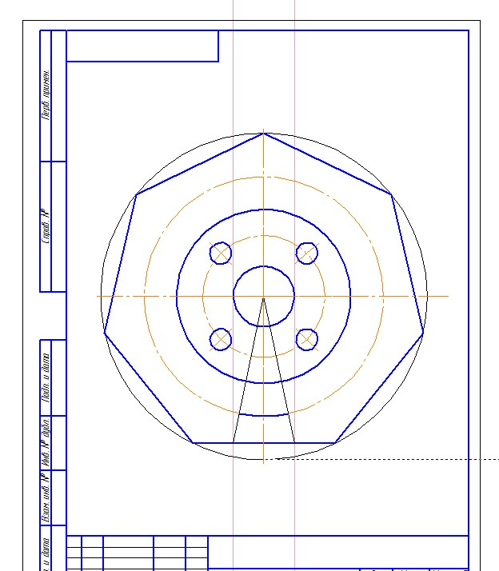
- Скопируем дугу. Для этого используем следующую последовательность команд - выделить дугу - РЕДАКТОР – КОПИЯ – ПО ОКРУЖНОСТИ. На панели свойств указать – количество копий 7, режим - вдоль всей окружности.
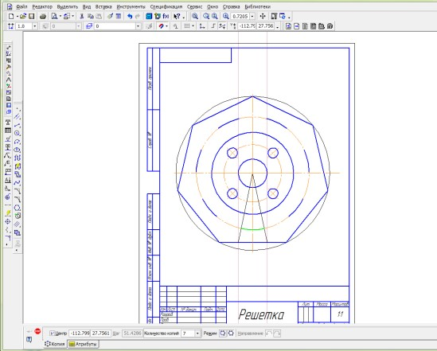
- Используя команду ОТРЕЗОК, из центра окружности провести линии, через указанные дуги. Стиль линий – вспомогательная. Обвести нужные элементы. Команда ОТРЕЗОК, стиль линии – основная.
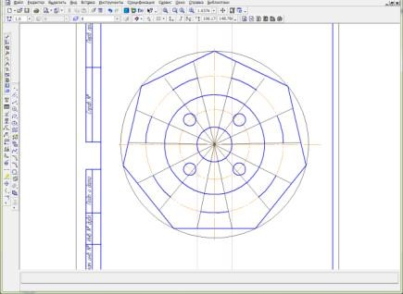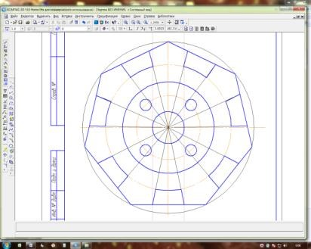

- Удалить элементы между выступами. Для этого в компактной панели активируем вкладку РЕДАКТИРОВАНИЕ . В ней выбираем команду УСЕЧЬ КРИВУЮ . Удаляем лишние элементы, щелкнув по нужной части линии мышью.
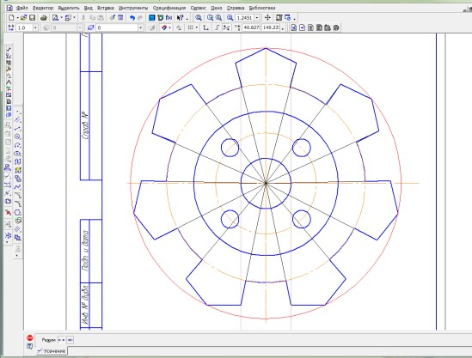
- Довести линии между элементами. Команда ОТРЕЗОК, стиль линии – тонкая.
- Начертить окружности диаметром 14мм, используя последовательность команд - выделить окружность - РЕДАКТОР – КОПИЯ – ПО ОКРУЖНОСТИ.
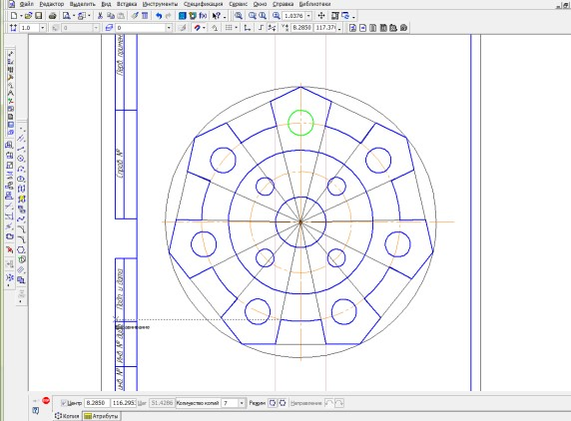
- Провести центры окружностей. На компактной панели – ОБОЗНАЧЕНИЕОБОЗНАЧЕНИЕ ЦЕНТРА - одна ось. Щелкнуть мышью по дуге окружности и по центру фигуры.
- На компактной панели выбрать команду РАЗМЕРЫ. Для простановки размеров использовать команды диаметральный размер, линейный размер, угловой
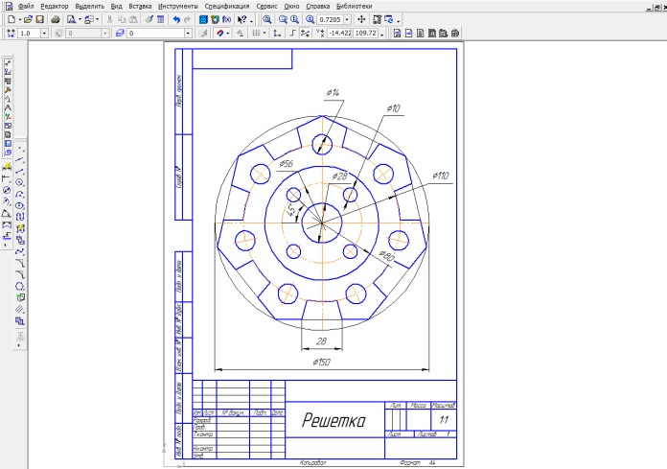
размер.

- Заполнить основную надпись чертежа, активировав ее двумя щелчками мыши.

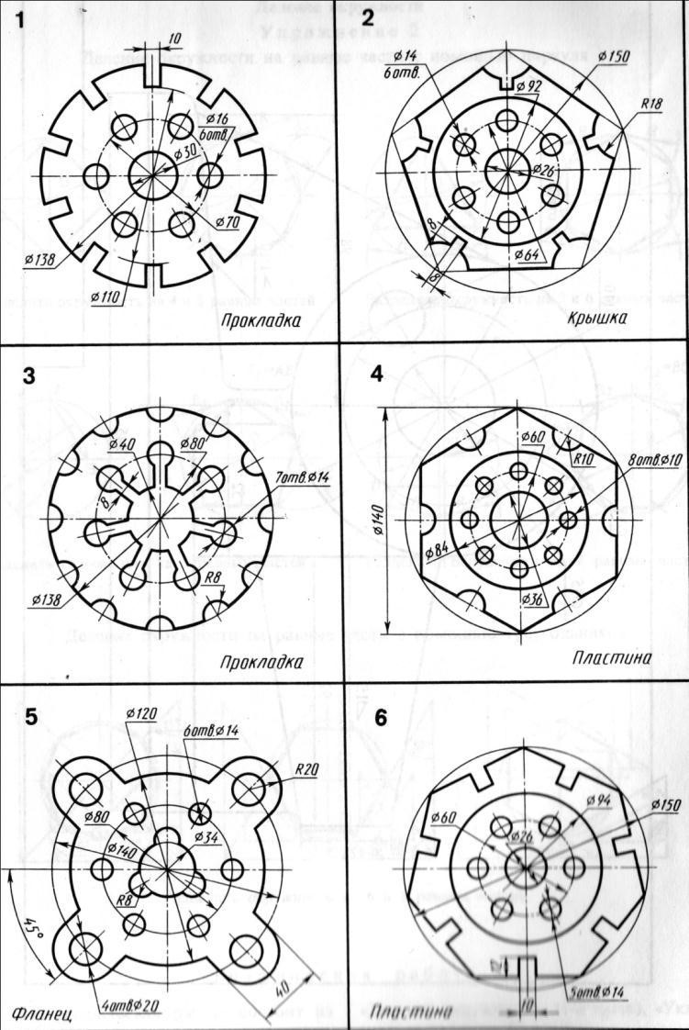
Задания для самостоятельной работы:

Форма отчета:Продемонстрировать готовый чертеж на электронном носителе.

Контрольные вопросы:
1.Для чего используется основная, осевая линия?
2. Как она обозначается?
3. Как можно обозначить размер окружности?

Домашнее задание:
Повторить вычерчивание контура детали с делением окружности на равные части и проставить размеры.
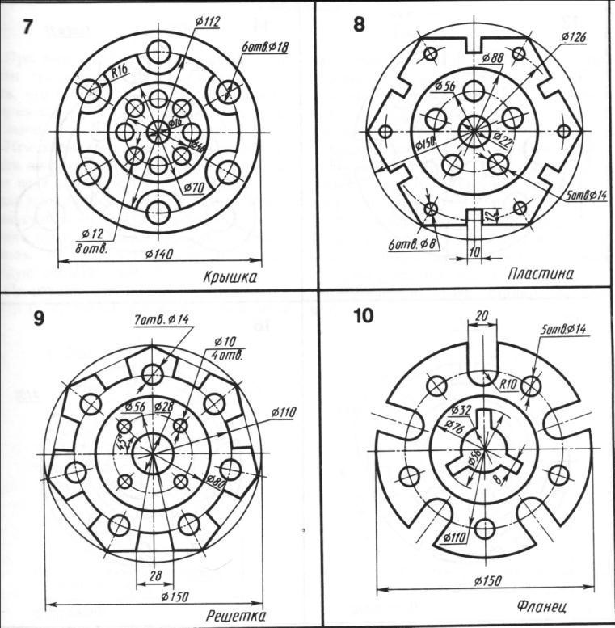

Критерии оценивания практических работ:
Оценка «5» (отлично) выставляется в случае, если работа выполнена в срок, студент четко понимает цель задания, без дополнительных пояснений (указаний) использует навыки и умения, полученные при изучении дисциплины. Студент грамотно отвечает на поставленные вопросы, используя профессиональную лексику.

Оценка «4» (хорошо) выставляется в случае полного выполнения в срок всего объёма практической работы при наличии несущественных ошибок и незначительных отклонений от требований к работе.

Оценка «3» (удовлетворительно) выставляется в случае недостаточно полного выполнения работы, при наличии ошибок, которые не оказали существенного влияния на окончательный результат, но работа не соответствует заданным требованиям.

Оценка «2» (неудовлетворительно) выставляется в случае, если работа не выполнена в срок, допущены ошибки, работа выполнена крайне неграмотно, ошибки устраняются с трудом, выполнена с нарушениями требований ГОСТ. Студент показывает незнание материала при ответе на вопросы, низкий интеллект, узкий кругозор, ограниченный словарный запас.
«Практическая работа №2».
Тема: Выполнение чертежа и проставление размеров.
Наименование работы: Вычерчивание контура детали с применением сопряжений.
Цель:Вычертить контур детали и применение сопряжений.
Задача: - Построить чертеж «Подвески»
- Проставить размеры
- Применить сопряжение
Норма времени: 2 часа.
Методические указания по выполнению задания:
- Анализ формы чертежа.
- Определение размеров поверхностей
- Определение последовательности построения.
- Выполнение построений.
- Простановка размеров
- Заполнение основной надписи Построение чертежа.
Построение чертежа:
- Выбор формата - А3, горизонтальный. На горизонтальной панели МЕНЮ выбрать СЕРВИС - МЕНЕДЖЕР ДОКУМЕНТА - поменять А4 на А3, ориентация – горизонтальный формат.
- На компактной панели выбираем окно ГЕОМЕТРИЯ. На инструментальной панели – ВСПОМОГАТЕЛЬНАЯ ГЕОМЕТРИЯ. В центре листа провести вертикальную прямую - вертикальную ось симметрии. Относительно ее командой – ПАРАЛЛЕЛЬНАЯ ПРЯМАЯ – провести две прямые, задав расстояние 75 (150:2=75). В верхней части чертежа произвольно проводим горизонтальную прямую, оставив место для нанесения верхних горизонтальных размеров. Относительно ее командой – ПАРАЛЛЕЛЬНАЯ ПРЯМАЯ - проводим линию задав расстояние 85.
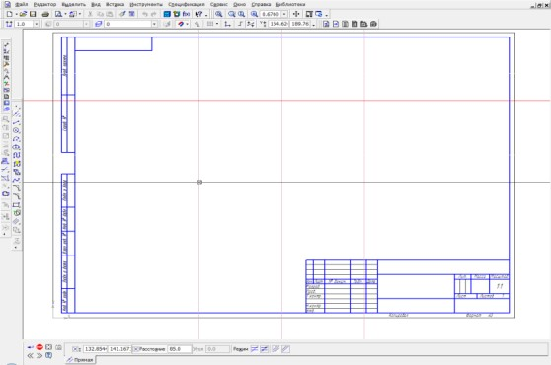

- На пересечении вспомогательных прямых проводим две окружности диаметром 68 мм. Для этого выбираем команду - ОКРУЖНОСТЬ, задаем диаметр – 68, окружность – с осями, стиль линии - основная.
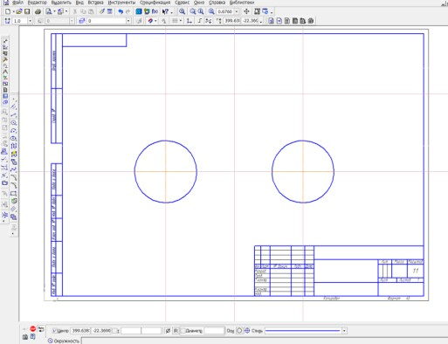
- Относительно вертикальной оси симметрии командой ПАРАЛЕЛЬНАЯ ПРЯМАЯ – задаем расстояние 74 мм. Для этого в панели свойств указываем- 37 (74:2=370).
- Выбираем команду - ОТРЕЗОК, проводим линию между параллельными прямыми, стиль – основная. Затем выбираем команду – КАСАТЕЛЬНЫЙ ОТРЕЗОК ЧЕРЕЗ ВНЕШНЮЮ ТОЧКУ. Щелкнуть мышью по окружности приблизительно в точке касания и на конце отрезка 74. Выбрать из двух фантомных отрезкой указанный на чертеже, щелкнув по нему, далее на команду – СОЗДАТЬ ОБЪЕКТ. Аналогично построить второй касательный отрезок.
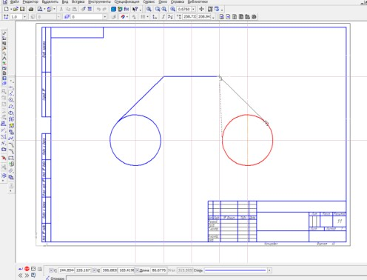
- Выполним построения на левой окружности. Для этого выбираем команду ОКРУЖНОСТЬ. Строим две окружности – диаметром 22 мм, стиль – основная, диаметром 46мм, стиль – осевая. На осевой окружности в точке пересечения с вертикалью чертим окружность диаметром 12. Выделим окружность. В главном меню выбрать РЕДАКТОР – КОПИЯ – ПО ОКРУЖНОСТИ. В панели свойств задать – количество копий -6, режим – вдоль всей окружности. Щелкнуть по центру окружности, появятся фантомы изображения, затем щелкнуть по окну СОЗДАТЬ ОБЪЕКТ.

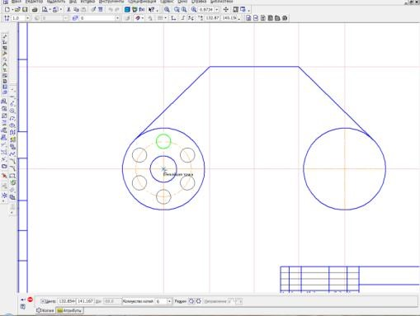
- Для построения элементов правой окружности выполним следующие построения. Выбрать команду ОКРУЖНОСТЬ. Провести две окружности – диаметром 26 мм и 40мм.
- Команда вспомогательная прямая. Задать угол наклона прямой 45 и - 45 градусов.
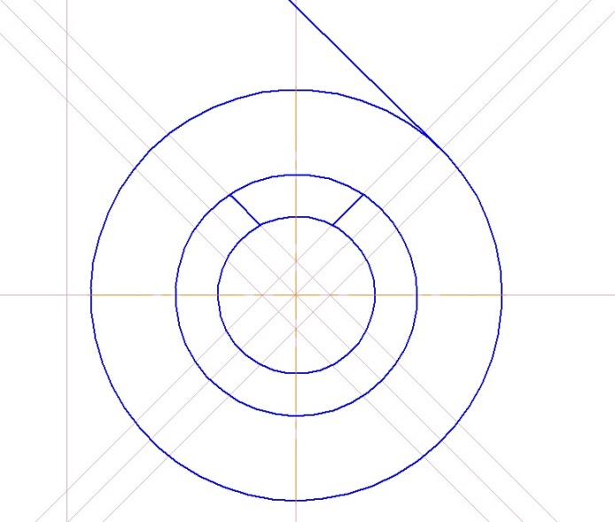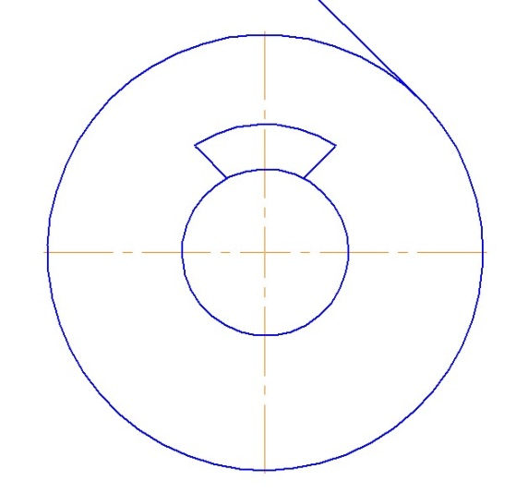
- Относительно этих прямых при помощи параллельных прямых провести линии на расстоянии 8 (в панели свойств задать 4). Обвести контур боковых элементов выступа.
- Убрать вспомогательные прямые. В меню – РЕДАКТОР - УДАЛИТЬ –
ВСПОМОГАТЕЛЬНЫЕ КРИВЫЕ И ТОЧКИ – В ТЕКУЩЕМ ВИДЕ. На компактной панели. Выбрать окно – РЕДАКТИРОВАНИЕ - УСЕЧЬ КРИВУЮ. Удалить боковые и нижнюю часть окружности диаметром 40.
- Выделить прямоугольником выступ. На вспомогательной панели выбрать
СИММЕТРИЯ, СИММЕТРИЧНОЕ ОТОБРАЖЕНИЕ ВЫДЕЛЕННЫХ ОБЪЕКТОВ.
Обозначить ось симметрию, щелкнув по ней мышью. Симметрично отобразится элемент. Второй раз щелкнуть по чертежу, подтвердив создание объекта.

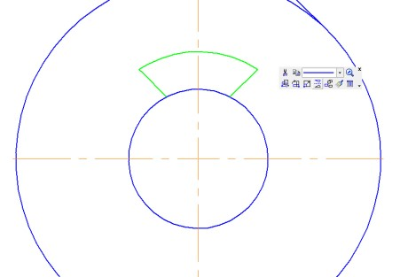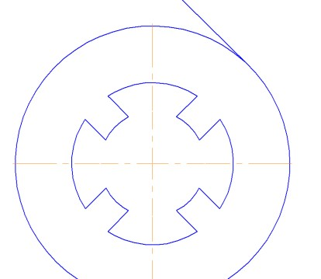
- При помощи команды РЕДАКТИРОВАНИЕ – УСЕЧЬ КРИВУЮ удалить части дуги внутри элемента.
- Выполним сопряжение окружностей. Выбираем команду СКРУГЛЕНИЕ. На панели свойств задаем радиус 166. Щелкнуть левой кнопкой мыши по точкам сопряжения, определив их приблизительно, в соответствии с заданием.
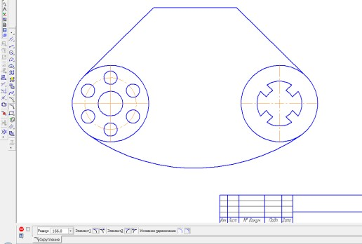

- Построим внешний контур детали, удаленный на 6 мм. Для этого при помощи ПАРАЛЕЛЬНЫХ ПРЯМЫХ проведем вспомогательные прямые, удаленные на 6 мм. Построим окружности диаметром 80 (68+ 2x6=80). Выполним сопряжение этих окружностей диаметром 172 (166+6=172). Удалим при помощи команд РЕДАКТИРОВАНИЕ – УСЕЧЬ КРИВУЮ лишние элементы в соответствии с заданием.
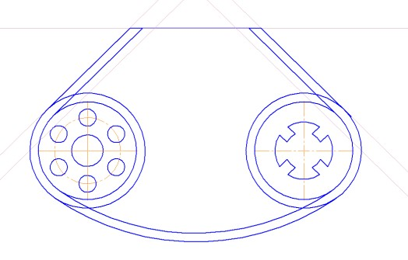
- Выполним верхний элемент детали. При помощи ПАРАЛЕЛЬНЫХ ПРЯМЫХ определим размеры верхнего прямоугольного выреза. Обвести прямоугольник – команда ОТРЕЗОК, стиль линии - основная. Провести центральную осевую. Удалить вспомогательные прямые. Выполнить сопряжение углов радиусом 7 мм.
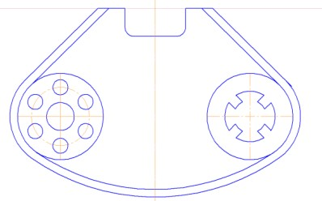
- Удалить верхнюю горизонтальную линию – РЕДАКТИРОВАНИЕ – УСЕЧЬ КРИВУЮ.
- При помощи параллельных прямых задать расстояния 14, 74 (74:2=37), 19 (36-17=19) для построения среднего элемента детали. Обвести отрезком, стиль линии - основная. Используя команду СКРУГЛЕНИЕ, выполнить указанные сопряжения.
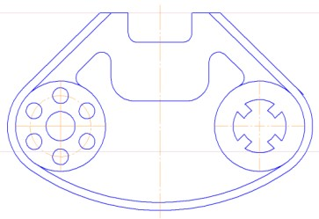
- При помощи вспомогательных прямых определяем центры окружностей. Проводим окружности- диаметром 20мм.

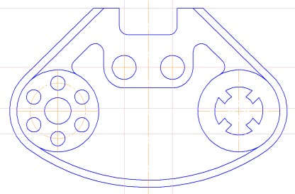
- Для построения дуги радиусом 152мм. необходимо определить центр сопряжения окружностей радиусом 166. Для этого восстановим окружность радиусом 166, совместив нижний край окружности с дугой сопряжения. Выберем окружность с осями, стиль линии - вспомогательная.
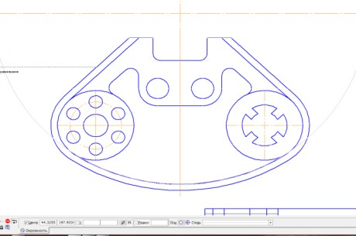
- Выбираем команду ДУГА. В панели свойств задаем радиус дуги – 152 мм. Щелкнуть левой кнопкой мыши по найденному центру сопряжения. Появляется фантом дуги, выбрать направление построения дуги, например, по часовой стрелке, и щелкнуть по началу и концу дуги.
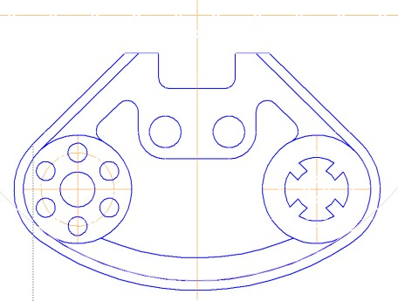
- Выполнить сопряжение дуги и окружности радиусом 6, используя команду СКРУГЛЕНИЕ.
- Выполнить оси на окружностях. В компактной панели выбираем ОБОЗНАЧЕНИЕ - ОБОЗНАЧЕНИЕ ЦЕНТРА. В панели свойств выбираем тип обозначения – одна ось. Для задания направления необходимо щелкнуть по маленькой окружности диаметром 12, а затем по центру большой.
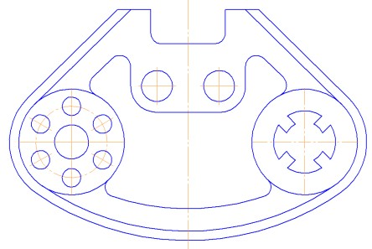

- Проставить размеры. Для простановки размеров используем команды РАЗМЕРЫ - ЛИНЕЙНЫЙ РАЗМЕР, ДИАМЕТРАЛЬНЫЙ РАЗМЕР, РАДИАЛЬНЫЙ РАЗМЕР, УГЛОВОЙ РАЗМЕР.
- Заполнить основную надпись чертежа.

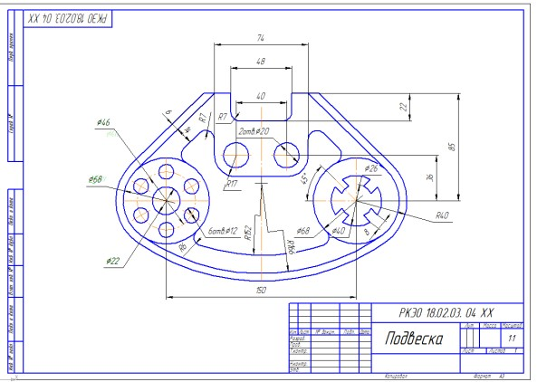

Форма отчета:Продемонстрировать готовый чертеж на электронном носителе.

Контрольные вопросы:
1.Что такое сопряжение?
2. При помощи какой панели инструментов проставляются размеры на чертеже?
Задания для самостоятельной работы: 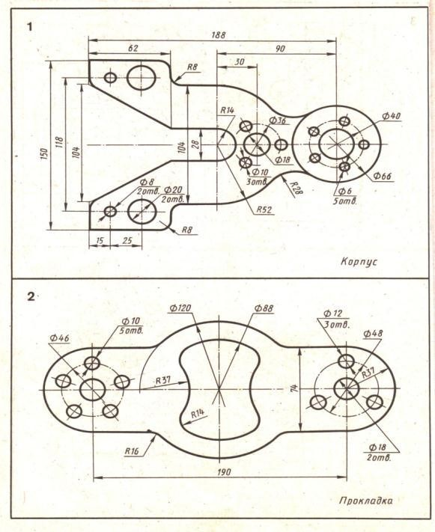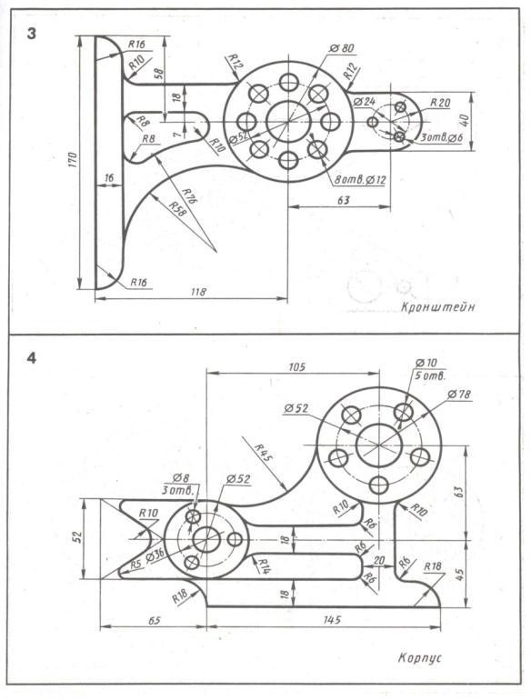

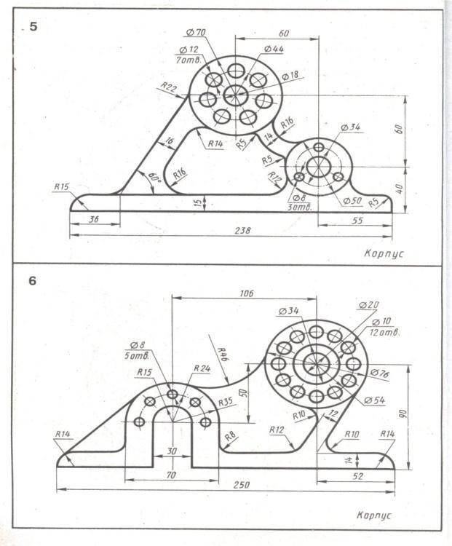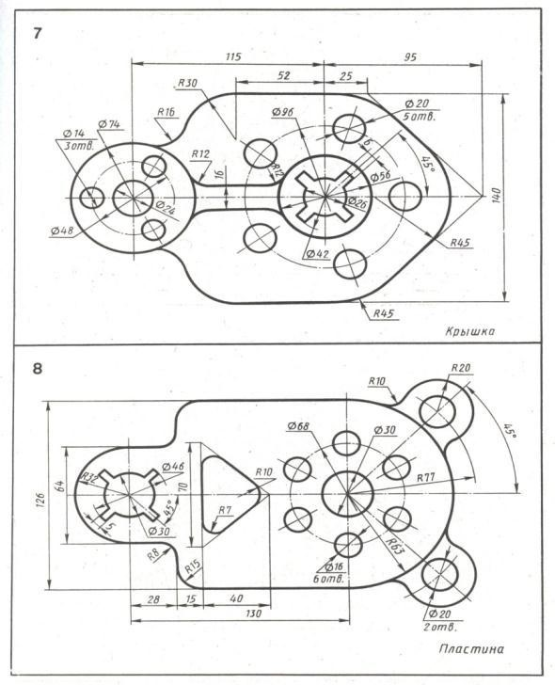Домашнее задание:

Повторить вычерчивание контура детали и применить сопряжение.

Критерии оценивания практических работ:
Оценка «5» (отлично) выставляется в случае, если работа выполнена в срок, студент четко понимает цель задания, без дополнительных пояснений (указаний) использует навыки и умения, полученные при изучении дисциплины. Студент грамотно отвечает на поставленные вопросы, используя профессиональную лексику.

Оценка «4» (хорошо) выставляется в случае полного выполнения в срок всего объёма практической работы при наличии несущественных ошибок и незначительных отклонений от требований к работе.

Оценка «3» (удовлетворительно) выставляется в случае недостаточно полного выполнения работы, при наличии ошибок, которые не оказали существенного влияния на окончательный результат, но работа не соответствует заданным требованиям.

Оценка «2» (неудовлетворительно) выставляется в случае, если работа не выполнена в срок, допущены ошибки, работа выполнена крайне неграмотно, ошибки устраняются с трудом, выполнена с нарушениями требований ГОСТ. Студент показывает незнание материала при ответе на вопросы, низкий интеллект, узкий кругозор, ограниченный словарный запас.
Практическая работа №3.
Тема: Создание 3-D моделей геометрических тел.
Наименование работы:Создание 3-D моделей геометрических тел.
Цель работы – научиться создавать простейшие 3-D модели геометрических тел (Призма, цилиндр, конус, пирамида)
Задачи: - Ознакомиться с Панель инструментов Редактирование детали
- Ознакомиться с Панель инструментов Пространственные кривые, Поверхности, Вспомогательная геометрия, Измерения (3D), Фильтры, Элементы оформления.
- Построить 3-Dмодели: призмы, цилиндра, конуса, пирамиды.
Норма времени: 2 часа.
Методические указания:
Построение чертежа.
- Построение геометрических тел начнем с выполнения 3-D моделей. Последовательно выполним изображения призмы, цилиндра, конуса, пирамиды. Создать - деталь. Ориентация – изометрия XYZ.
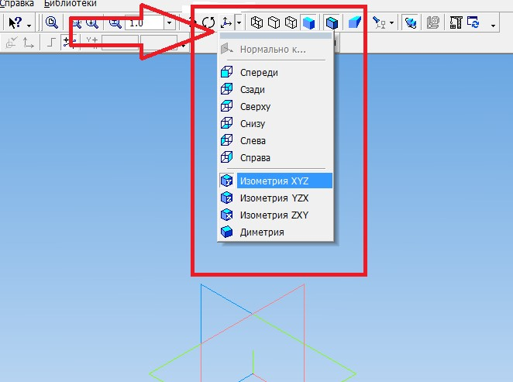
- В дереве модели раскрываем окно – НАЧАЛО КООРДИНАТ и выбираем плоскость ZX.
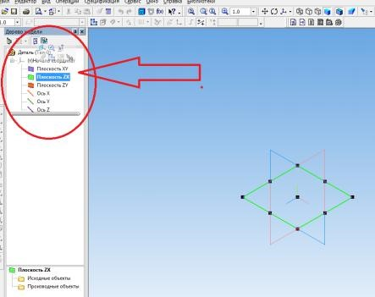
- Включаем режим ЭСКИЗ. На компактной панели выбираем ГЕОМЕТРИЯ – ПРЯМОУГОЛЬНИК-МНОГОУГОЛЬНИК.
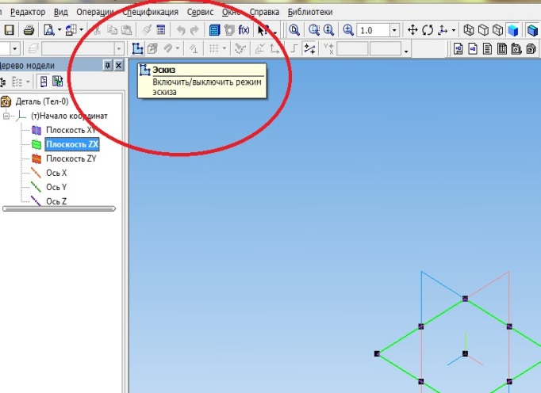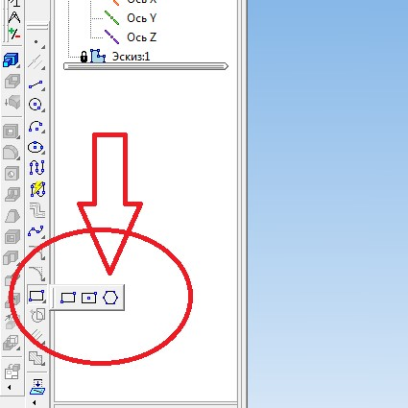

1121

На панели свойств задаем - количество вершин -6, по описанной окружности, диаметр окружности 60, стиль линии – основная. Щелкаем левой кнопкой мыши по центру обозначенной плоскости. Появляется фантом изображения шестиугольника. Вторым щелчком подтверждаем создание эскиза.

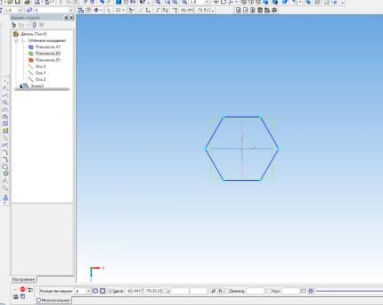
- Выходим из режима ЭСКИЗ, щелкнув по ярлыку. В компактной панели выбираем РЕДАКТИРОВАНИЕ ДЕТАЛИ. – ОПЕРАЦИЯ ВЫДАВЛИВАНИЯ. На панели свойств задаем расстояние -80. Щелкаем по кнопке – СОЗДАТЬ ОБЪЕКТ.
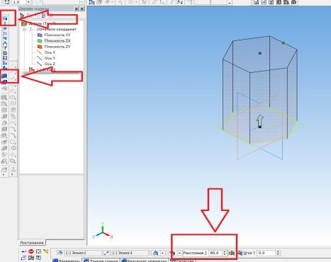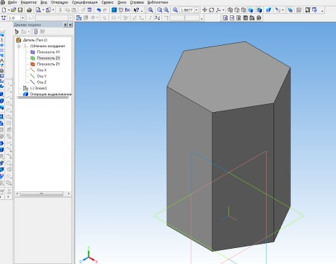

- Сохраним изображение. Для этого в меню выбираем ФАЙЛ – СОХРАНИТЬ КАК - имя файла ПРИЗМА - выбрать папку для сохранения документа – сохранить.
- Следующее построениегеометрическое тело – цилиндр. Это геометрическое тело можно создать двумя способами. Первый способ аналогичен предыдущему. Создается эскиз окружности. Затем при помощи операции выдавливания выполняется цилиндр. Второй способ построения основан на том, что цилиндр является телом вращения. Для его построения достаточно задать ось вращения и отрезок направляющей. Выполним построение цилиндра вторым способом.
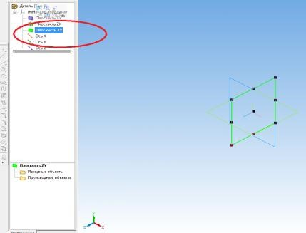
Ориентация – изометрия XYZ. В дереве модели раскрываем окно – НАЧАЛО КООРДИНАТ, выбираем плоскость ZY, щелкнув по ярлыку.

- Входим в режим – ЭСКИЗ. В компактной панели выбираем ОБОЗНАЧЕНИЕ – ОСЕВАЯ ЛИНИЯ ПО ДВУМ ТОЧКАМ. Проводим вертикальную осевую, совмещая ее с центром плоскости. Диаметр основания цилиндра 50мм, высота 80 мм. Зададим параметры при помощи вспомогательных параллельных прямых. Проведем операцией ОТРЕЗОК образующую, стиль линии - основная.
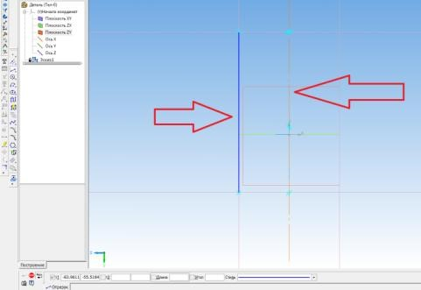
- Выходим из режима эскиз. В редактировании детали выбираем ОПЕРАЦИЯ ВРАЩЕНИЯ. Для этого нажимаем на ярлык ОПЕРАЦИЯ ВЫДАВЛИВАНИЯ и ждем раскрытия панели. Выбираем из предложенных команд ОПЕРАЦИЯ ВРАЩЕНИЯ.
Щелкнуть по окну - создать объект.

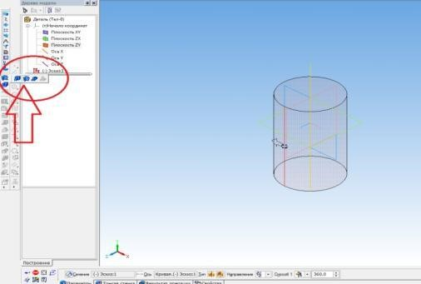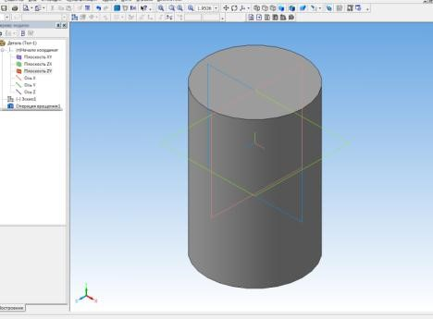

- Сохраняем изображение цилиндра.
- Следующее геометрическое тело – конус. Конус- тело вращения, и, поэтому, мы будем создавать его при помощи операции вращения. Для построения конуса необходимо провести ось и образующую конуса. Выбираем ориентацию – изометрия XYZ. В дереве модели раскрываем окно – НАЧАЛО КООРДИНАТ, выбираем плоскость ZY, щелкнув по ярлыку.

- Входим в режим – ЭСКИЗ. В компактной панели выбираем ОБОЗНАЧЕНИЕ – ОСЕВАЯ ЛИНИЯ ПО ДВУМ ТОЧКАМ. Проводим вертикальную осевую, совмещая ее с центром плоскости. Построим усеченный конус, имеющий нижнее основание – диаметром 60, верхнее основание – диаметром 30, высоту 70. Для того, чтобы правильно построить образующую, зададим вспомогательными прямыми указанные расстояния (ГЕОМЕТРИЯ – ПАРАЛЕЛЬНЫЕ ПРЯМЫЕ). Проведем отрезок образующей, стиль линии – основная.

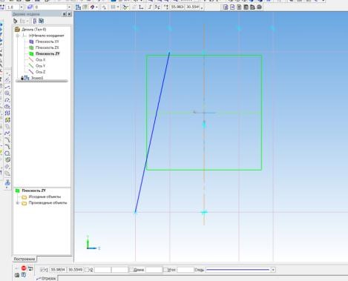
- Выходим из режима эскиз. В редактировании детали выбираем ОПЕРАЦИЯ ВРАЩЕНИЯ. Для этого нажимаем на ОПЕРАЦИЯ ВЫДАВЛИВАНИЯ и ждем
раскрытия панели. Выбираем заданную операцию
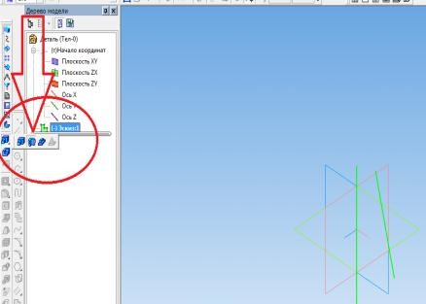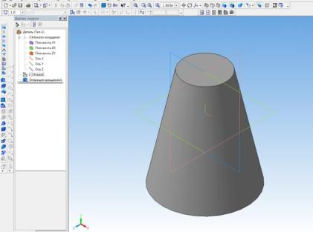

Дополнительных значение на панели свойств вводить не надо. Щелкнуть по окну - создать объект.
- Сохраняем изображение конуса.
- Построим пирамиду. Для построения пирамиды воспользуемся командой ОПЕРАЦИЯ ВЫДАВЛИВАНИЯ. В дереве модели раскрываем окно – НАЧАЛО КООРДИНАТ и выбираем плоскость ZX.
- Войти в режим ЭСКИЗ. В инструментальной панели ГЕОМЕТРИЯ выбрать МНОГОУГОЛЬНИК. В панели свойств задать количество вершин 5, по описанной окружности, диаметр окружности 70. Щелкнуть по центру плоскости. Выйти из режима ЭСКИЗ.
- В - РЕДАКТИРОВАНИЕ ДЕТАЛИ выбираем ОПЕРАЦИЯ ВЫДАВЛИВАНИЯ.
Появился фантом призмы. В панели свойств зададим высоту детали – 80мм. Выбираем ярлык УКЛОН ВНУТРЬ и щелкаем по окну УГОЛ, постепенно увеличивая его до полного исчезновения фигуры. После того, как пирамида исчезла, делаем один щелчок в обратную сторону. Нажимаем на стрелку – СОЗДАТЬ ОБЪЕКТ. Сохраняем изображение пирамиды.
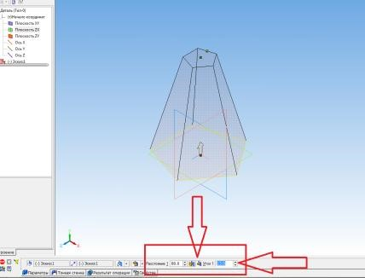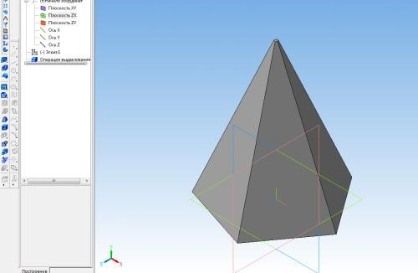

Задание для самостоятельной работы: Построить самим 3-Dмодели геометрических тел (параллелепипед, усеченный конус, кольцо, тор).

Форма отчета:Продемонстрировать готовую 3-D модель на электронном носителе.

Контрольные вопросы:- Какие панели инструментов запомнили?
- Какие операции использовали?
- Какие геометрические тела построили?

Критерии оценивания практических работ:
Оценка «5» (отлично) выставляется в случае, если работа выполнена в срок, студент четко понимает цель задания, без дополнительных пояснений (указаний) использует навыки и умения, полученные при изучении дисциплины. Студент грамотно отвечает на поставленные вопросы, используя профессиональную лексику.

Оценка «4» (хорошо) выставляется в случае полного выполнения в срок всего объёма практической работы при наличии несущественных ошибок и незначительных отклонений от требований к работе.

Оценка «3» (удовлетворительно) выставляется в случае недостаточно полного выполнения работы, при наличии ошибок, которые не оказали существенного влияния на окончательный результат, но работа не соответствует заданным требованиям.

Оценка «2» (неудовлетворительно) выставляется в случае, если работа не выполнена в срок, допущены ошибки, работа выполнена крайне неграмотно, ошибки устраняются с трудом, выполнена с нарушениями требований ГОСТ. Студент показывает незнание материала при ответе на вопросы, низкий интеллект, узкий кругозор, ограниченный словарный запас.
Практическая работа №4.
Тема:Выполнение комплексных чертежей геометрических тел.
Наименование работы:Выполнение комплексных чертежей геометрических тел.
Цель: - По созданным 3-D моделям геометрических тел (призма, цилиндр, конус, пирамида) выполнить ассоциативные чертежи с аксонометрическими проекциями.
Задачи: - Выполнить ассоциативный чертеж с аксонометрическими проекциями.
- Найти точки на поверхности геометрических тел.
Норма времени: 2 часа.
Методические указания:
Построение чертежа.
- Первый лист задания будут содержать чертежи призмы и пирамиды. Выполнение чертежа призмы начнем с создания ассоциативного чертежа. Создаем чертеж.
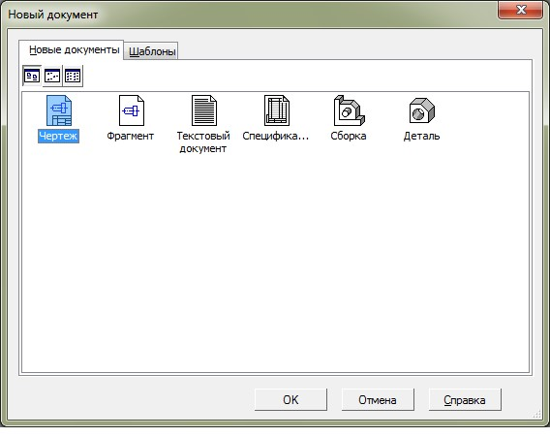
- Выполняем ассоциативный чертеж призмы. Для этого на компактной панели выбираем команду ВИДЫ – СТАНДАРТНЫЕ ВИДЫ. Открывается окно, в котором предлагается выбрать файл для открытия. Выбираем 3-D изображение призмы.
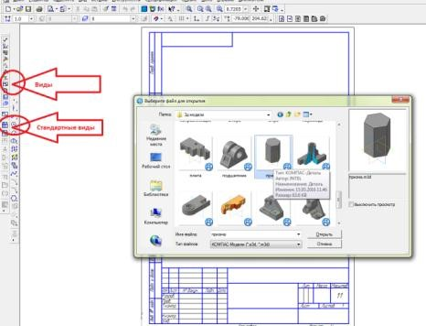

- После того, как выбрали модель, щелкнув по ней левой кнопкой мыши, нажимаем на окно ОТКРЫТЬ. Появляется фантом трех видов призмы. На панели свойств заходим в схему видов, и назначаем расстояние между видами: зазор по горизонтали -20мм, зазор по вертикали 10 мм, добавляем в верхней правой части схемы аксонометрическую проекцию. На панели свойств выбираем окно ЛИНИИ – НЕВИДИМЫЕ ЛИНИИ ПОКАЗЫВАТЬ, СТИЛЬ ЛИНИЙ - штриховая основная.
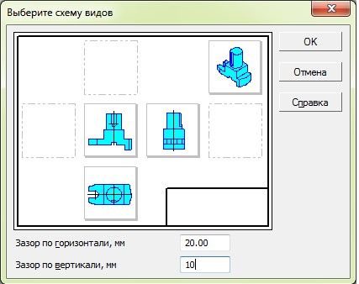
- Устанавливаем фантом на формате и щелкаем по нему. Появляется три вида призмы и изометрическая проекция фигуры. Увеличиваем формат изображения: в главном меню- СЕРВИС- МЕНЕДЖЕР ДОКУМЕНТА – формат А3, ориентация –
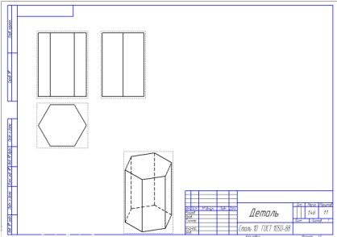
горизонтальный.

- Разрушим виды. Для этого надо щелкнуть по пунктирной рамке, окружающей вид, и нажать на ярлык РАЗРУШИТЬ.
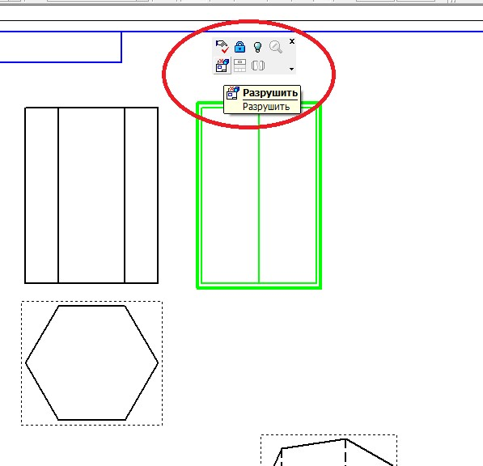
- При помощи вспомогательных прямых проведем оси чертежа. Горизонтальную ось – по нижнему основанию фигур вида спереди и слева, вертикальную - на расстоянии 10 мм от фигуры. Постоянную прямую зададим под углом - 45 градусов.
Проведем осевые линии на видах. На компактной панели выбираем ОБОЗНАЧЕНИЯ - ОСЕВАЯ ЛИНИЯ ПО ДВУМ ТОЧКАМ.

- Зададим на поверхности призмы две точки. На инструментальной панели ГЕОМЕТРИЯ выбираем команду ТОЧКА. Поставим первые проекции точек на виде спереди и виде слева произвольно. Включим режим ОРТОГАНАЛЬНОЕ ПРОЕЦИРОВАНИЕ и достроим недостающие проекции точек на видах. Для обозначения точек используем ОБОЗНАЧЕНИЯ – ВВОД ТЕКСТА. Для того, чтобы на фронтальной и профильной проекции указать обозначения точек штрихами, выбираем на панели свойств – ВСТАВКА- СИМВОЛ. На раскрытой панели выбираем нужный символ, щелкнув по нему.
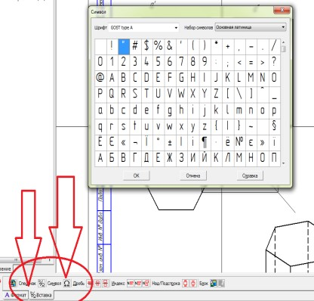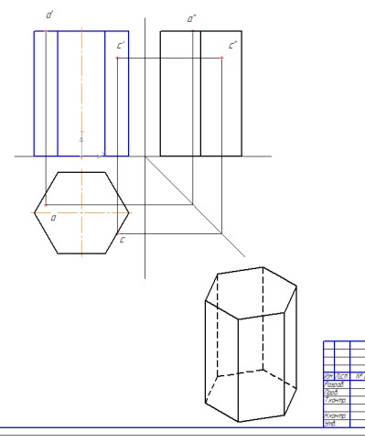
- Проставляем размеры. На компактной панели выбираем – РАЗМЕРЫ - ЛИНЕЙНЫЕ РАЗМЕРЫ.
- На этом же формате выполним чертеж пирамиды. Для этого на компактной панели выбираем команду ВИДЫ – СТАНДАРТНЫЕ ВИДЫ. Открывается окно, в котором предлагается выбрать файл для открытия. Выбираем 3-D изображение пирамиды.
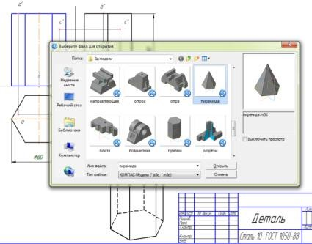
Порядок создания чертежа аналогичен предыдущему.
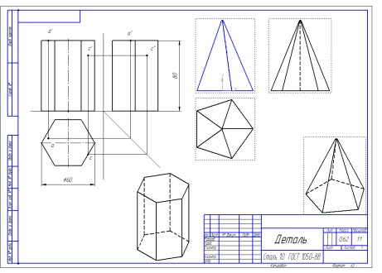
- Разрушаем виды, проводим оси чертежа, постоянную прямую, осевые на видах.
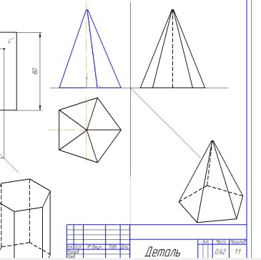

- На виде спереди зададим фронтальную проекцию точки. Метод определения двух других проекций – использование вспомогательной прямой. Построения выполняем тонкими линиями. Для упрощения построения рекомендуется включать режим ортогонального черчения.
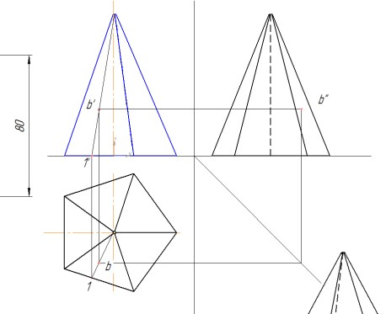
- Простановка размеров: РАЗМЕРЫ - ЛИНЕЙНЫЕ РАЗМЕРЫ, для задания размера основания пирамиды, начертить окружность диаметром 70 мм, описанную вокруг пятиугольника. Заполнение основной надписи чертежа.
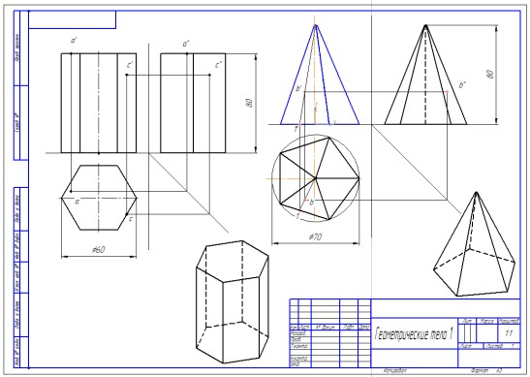
- Второй лист задания содержит чертежи тел вращения – цилиндра и конуса. Чертежи выполняются по той же схеме, что и предыдущий лист.
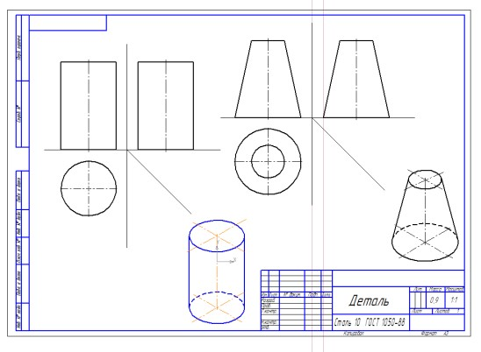
- На поверхности цилиндра точки находим аналогично построению проекций точек на призме.
- Для построения точек на поверхности конуса используем метод вспомогательных секущих плоскостей. Зададим фронтальную проекцию точки на конусе произвольно. Через точку проведем горизонтальную плоскость, рассекающую конус. Фигура, получившаяся при этом рассечении – окружность. Построим эту окружность на виде сверху. Для этого проведем из точки 2 пересечения плоскости и образующей конуса вертикаль, включив режим ортогонального черчения. Определим горизонтальную проекцию точки 2. Из центра окружности через точку 2 проведем вспомогательную окружность, определяющую размер сечения. Опустим из фронтальной проекции точки f перпендикуляр на окружность. На пересечении найдем горизонтальную проекцию точки f. По линиям проекционной связи достроим профильную проекцию точки.

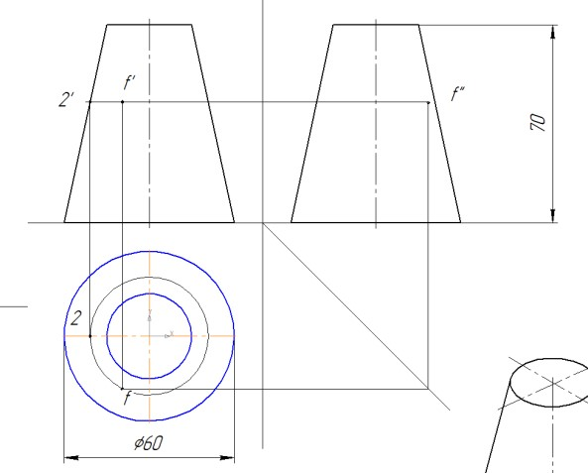
- Проставить размеры, заполнить основную надпись чертежа.
Форма отчета: Продемонстрировать готовый чертеж на электронном носителе.
Контрольные вопросы:
1.Какие виды использовали на чертеже?
2.Как называются данные геометрические фигуры?
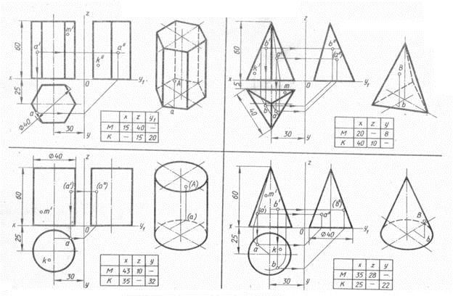

Задание для самостоятельной работы:

Критерии оценивания практических работ:
Оценка «5» (отлично) выставляется в случае, если работа выполнена в срок, студент четко понимает цель задания, без дополнительных пояснений (указаний) использует навыки и умения, полученные при изучении дисциплины. Студент грамотно отвечает на поставленные вопросы, используя профессиональную лексику.

Оценка «4» (хорошо) выставляется в случае полного выполнения в срок всего объёма практической работы при наличии несущественных ошибок и незначительных отклонений от требований к работе.

Оценка «3» (удовлетворительно) выставляется в случае недостаточно полного выполнения работы, при наличии ошибок, которые не оказали существенного влияния на окончательный результат, но работа не соответствует заданным требованиям.

Оценка «2» (неудовлетворительно) выставляется в случае, если работа не выполнена в срок, допущены ошибки, работа выполнена крайне неграмотно, ошибки устраняются с трудом, выполнена с нарушениями требований ГОСТ. Студент показывает незнание материала при ответе на вопросы, низкий интеллект, узкий кругозор, ограниченный словарный запас.

4.3. Промежуточная аттестация дифференцированный зачет.
Промежуточная аттестация проводится в форме устного опроса и графической работы по билетам.

При составлении заданий необходимо иметь в виду, что оценивается овладение умениями и знаниями, ПК и ОК, указанными в разделе 1.1 настоящего положения

Литература дляобучающихся указывается, только в том случае, если ею разрешается пользоваться на экзамене.
5. Условия проведения промежуточной аттестации

Количество вариантов задания для экзаменующегося – ДОЛЖНО БЫТЬ по количеству экзаменующихся.

Время выполнения задания – 2 часа.

Оборудование: указать оборудование, инструментарий, натуральные образцы, макеты, бланки документов, компьютерные программы, в том числе используемые для электронного тестирования.

Графические задания для зачёта:
Выполнит комплексный чертёж и изометриюмодели.
Модель 1
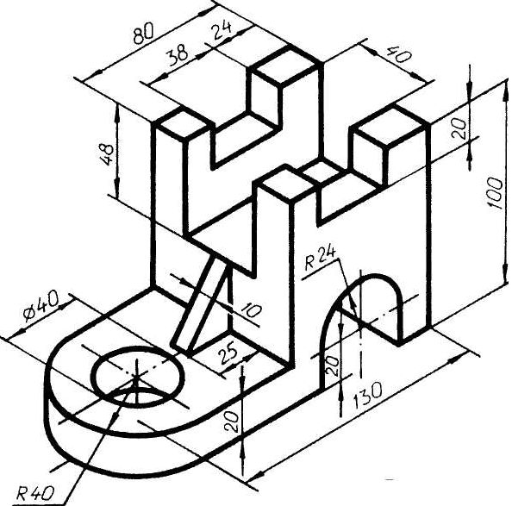
Модель 2

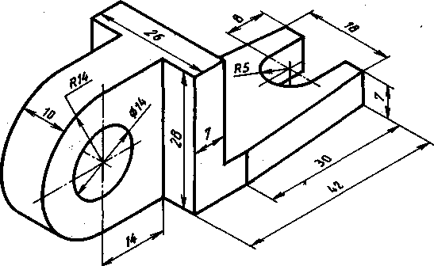

Модель 3

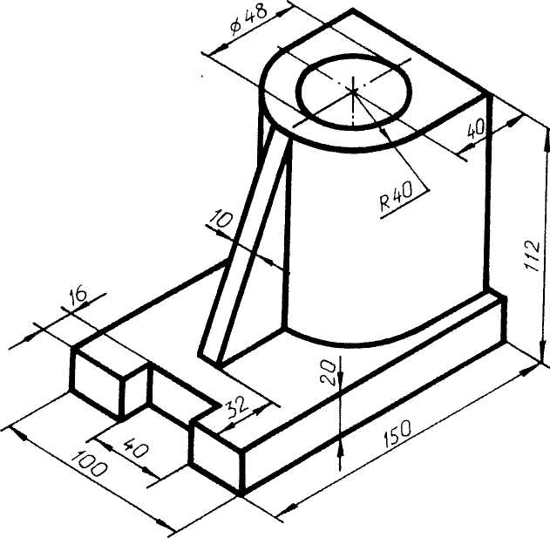
Модель 4

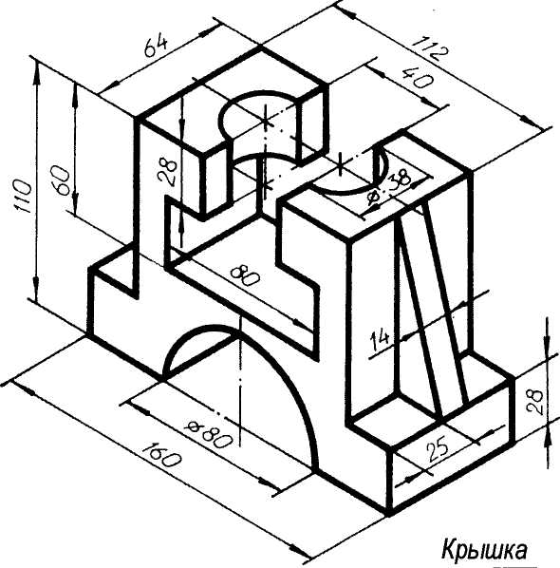

Модель 5
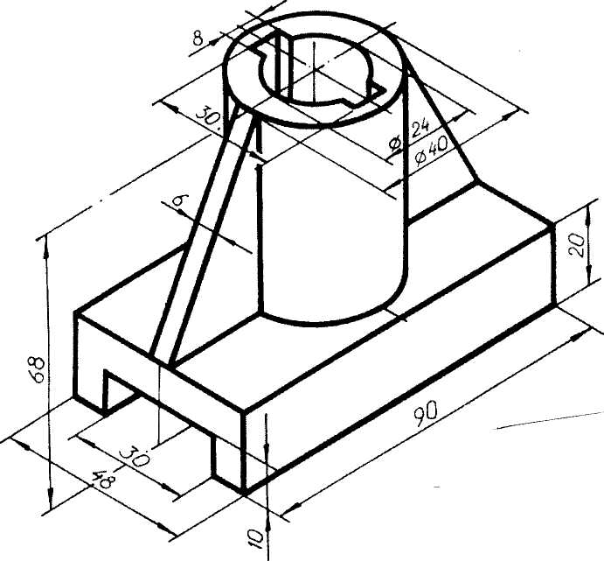
Модель 6
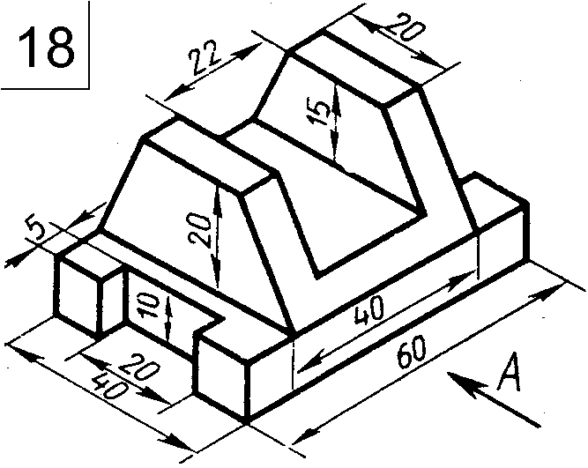

Модель 7
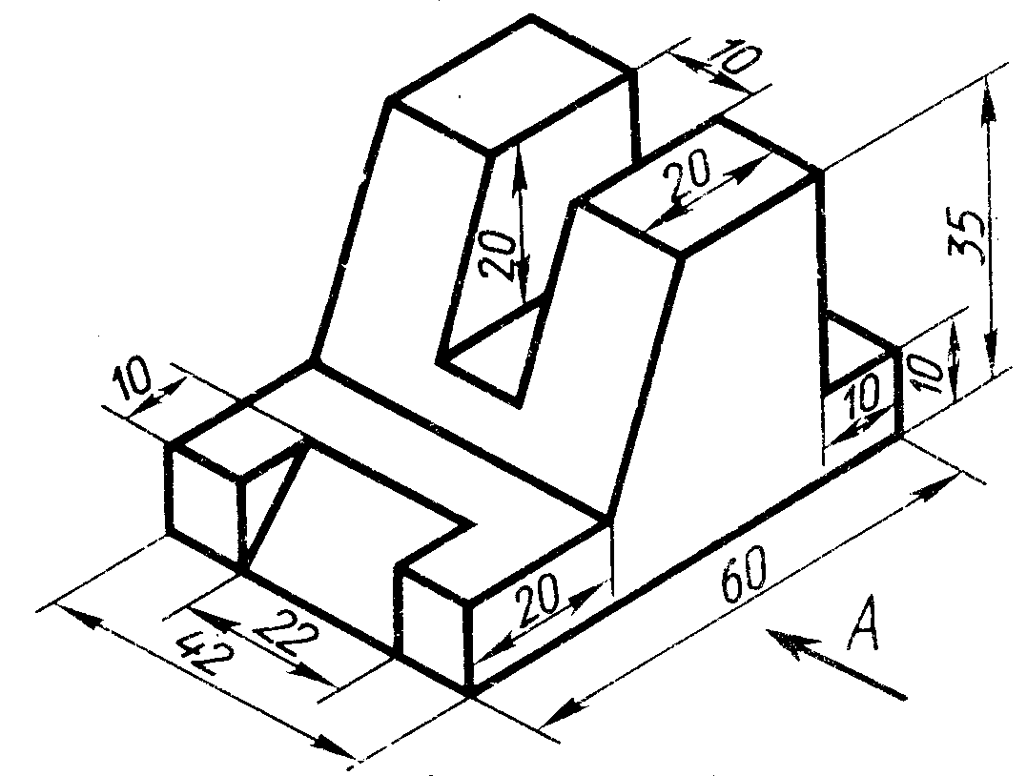
Модель 8
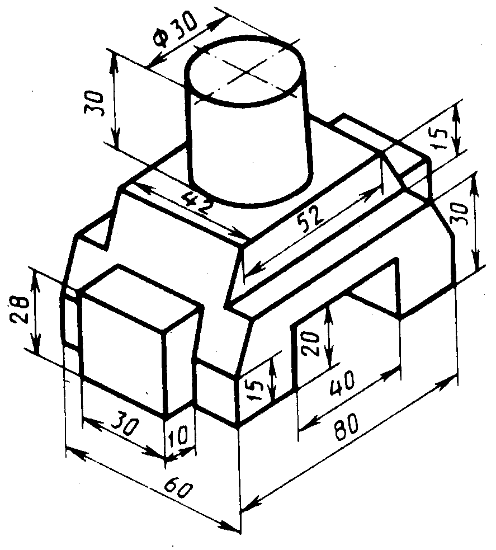

Модель 9
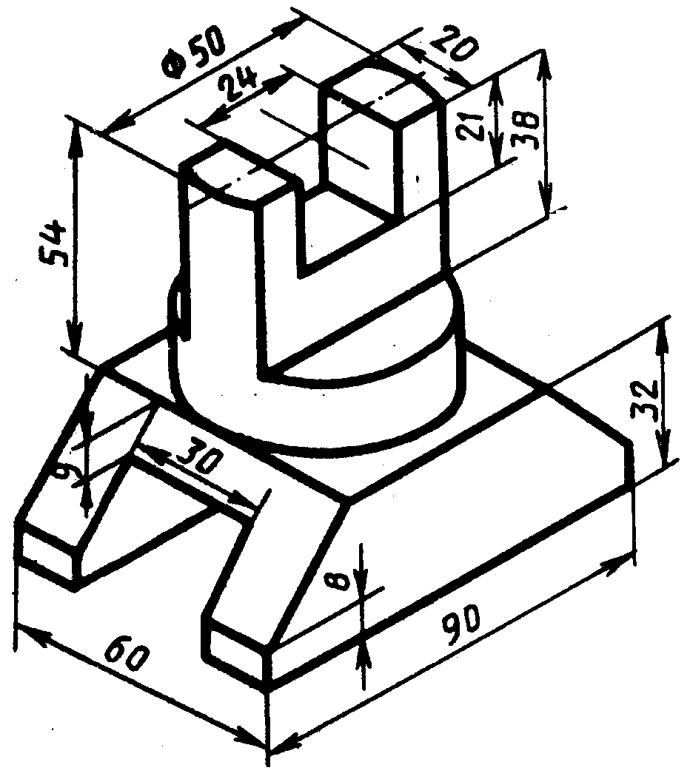
Модель 10
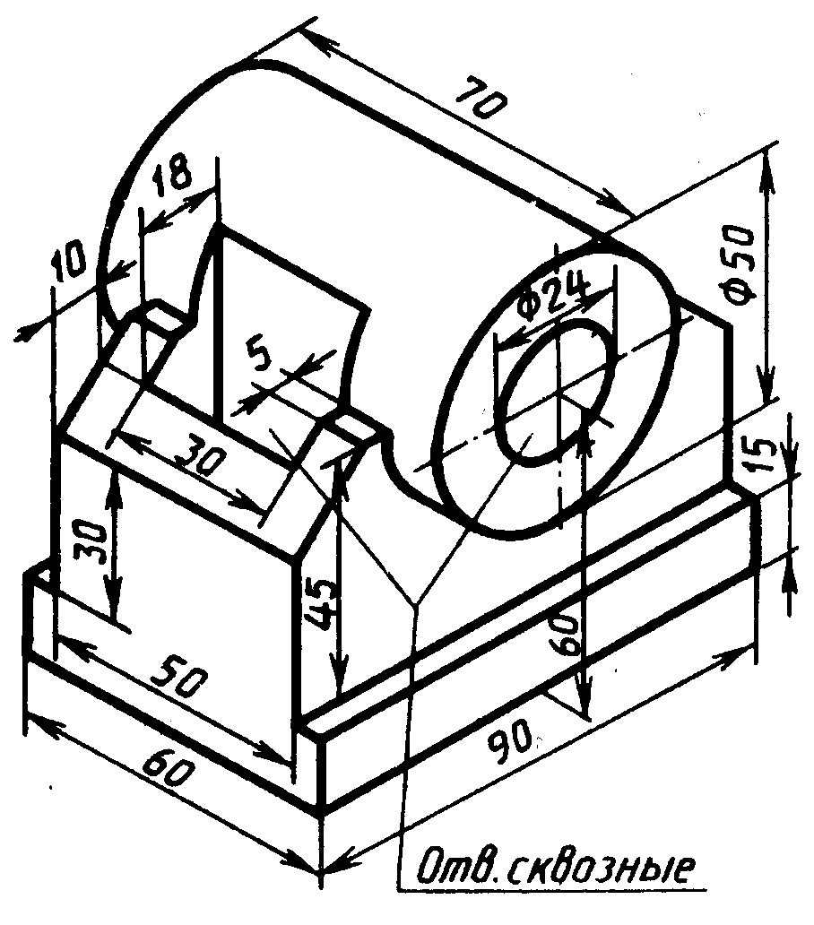
Модель 11
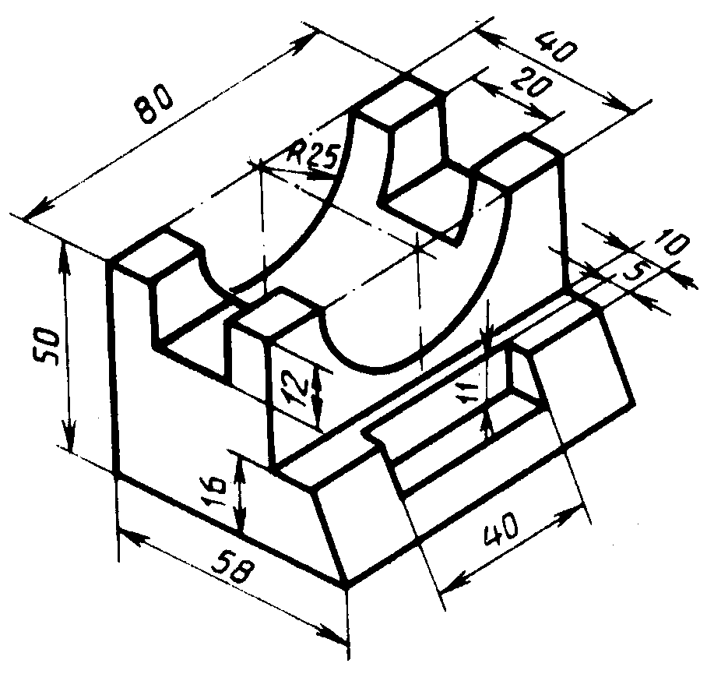
Модель 12
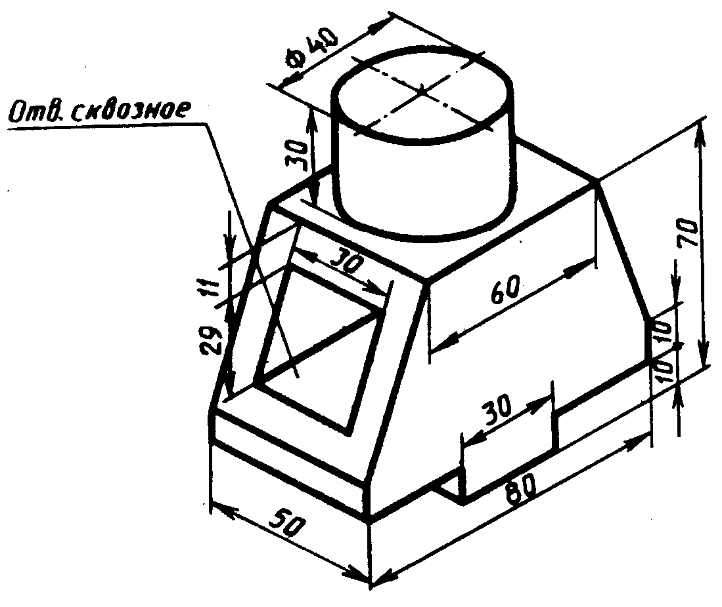

Модель 13
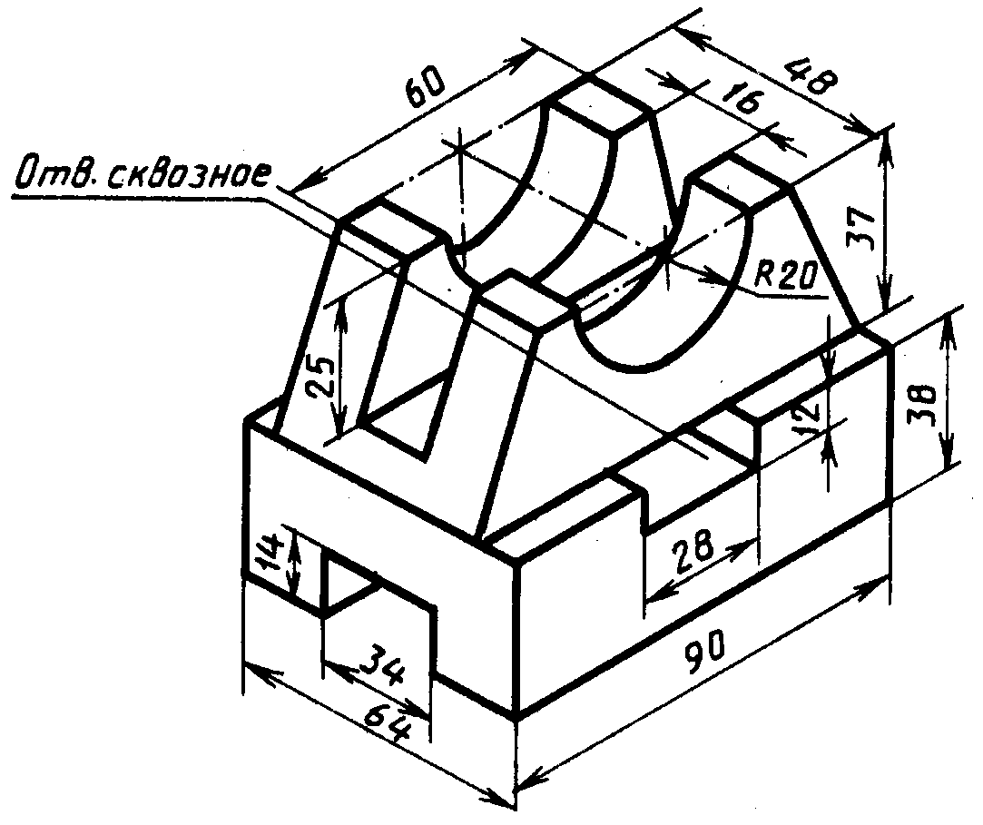
Модель 14
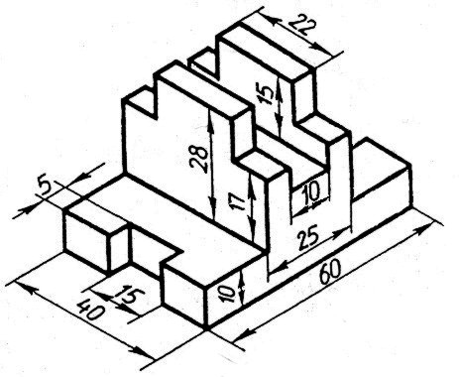

Модель 15
